Механизмы нарушения функциональных свойств эритроцитов
при экспериментальной фенилгидразининдуцированной метгемоглобинемии

Шперлинг И.А.², Новицкий В.В.¹, Рязанцева Н.В.¹, Филиппова О.Н.¹,
Шевцова Н.М.¹, Рогов О.А.², Бас В.В.²

Mechanisms of functional disoreders of erythrocytes in experimental phenylhydrazine-induced methemoblobinemia

Shperling I.A., Novitsky V.V., Ryazantseva N.V., Filippova O.N., Shevtsova N.M., Rogov O.A., Bas V.V.

¹ Сибирский государственный медицинский университет, г. Томск
² Томский военно-медицинский институт, г. Томск
© Шперлинг И.А., Новицкий В.В., Рязанцева Н.В. и др.
Установлено, что метгемоглобинемия у крыс в эксперименте, вызванная однократным внутрибрюшинным введением солянокислого фенилгидразина (DL₅₀), длительное время (до 21 сут после введения ксенобиотика) сопровождается нарушениями функциональных свойств эритроцитов периферической крови. Механизмы таких нарушений связаны со снижением активности тиоловой антирадикальной защиты, повреждением липопротеинового комплекса красных кровяных клеток. Активация эритропоэза сопровождается выходом в сосудистое русло функционально неполноценных эритроцитов. Это является проявлением несостоятельности компенсаторно-приспособительных механизмов кроветворения при тяжелой гипоксии.
Ключевые слова: фенилгидразин, анемия, метгемоглобин, эритроцит, деформируемость, агрегация.
It was established that methemoglobiemia in experimental rats induced by one intraperitoneal injection of phenylhydrazine chloride (DL50), for a long time (up to 21 days after the injection of the drug) is accompanied by disorders in functional properties of peripheral blood erythrocytes. Mechanisms of these disorders are related to decreased activity of thiol antiradical defence system leading to damage of eythrocyte’s lipoprotein complex. Activation of erythropoesis leads to appearance of functionally insufficient eythrocytes in peripheral blood. It’s a sign of inadequate compensatory mechanisms of erythropeotic system in severe
hypoxia.
Key words: phenylhydrazine, anemia, methemoglobin, erythrocyte, flexity, aggregation.
УДК 616.155.16

Введение
Функциональная активность эритроцитов определяется их способностью осуществлять газотранспортирующую функцию, которая в значительной мере определяется структурно-метаболическим состоянием клеток красной крови. Показателями функциональной активности эритроцитов являются их деформируемость и агрегационный потенциал, характеризующие способность эритроцитарных клеток проникать в микроциркуляторное русло для осуществления газообмена [7, 11, 15].
В этой связи понимание механизмов изменения функциональных свойств эритроцитов при гипоксических состояниях, сопровождающихся дефицитом кислорода в тканях, является весьма актуальным. Особенно важно изучение этих механизмов при развитии метгемоглобинемий, в патогенезе гипоксии которых основной причиной традиционно считается нарушение кислородсвязывающей способности гемоглобина в связи с окислением гемового железа в трехвалентное состояние и, как следствие, снижением кислородной емкости крови [5, 10].
Среди веществ-метгемоглобинобразователей особый интерес представляет фенилгидразин (ФГ), воздействие на организм которого характеризуется окислением гемоглобина в метгемоглобин (MetHb) и развитием гемолитической анемии [3, 4].
В связи с этим цель настоящего исследования – выявление механизмов нарушения функциональных свойств эритроцитов в динамике развития фенилгидразининдуцированной метгемоглобинемии в эксперименте.
Материал и методы
Эксперименты проведены на 66 крысах-самцах линии Вистар массой 190–250 г. Метгемоглобинемию вызывали однократным внутрибрюшинным введением 2%-го раствора солянокислого ФГ в дозе 150 мг на 1 кг массы животного (DL₅₀). Кровь брали из хвостовой вены через 0,5; 1,5; 2,5; 6 ч, 1; 2; 3; 5; 7; 13 и 21 сут после введения ксенобиотика, стабилизировали гепарином (50 ЕД/мл крови). Животным контрольной группы вводили эквивалентное количество физиологического раствора. Количество животных в каждой группе – 6.
В периферической крови унифицированными методами определяли количество эритроцитов (⋅ 10¹²/л), гемоглобина (г/л) и ретикулоцитов (‰). Уровень MеtHb оценивали спектрофотометрически [5].
Для изучения функциональных свойств эритроцитов оценивали их деформируемость методом лазерной дифрактометрии с расчетом индекса деформируемости эритроцитов (ИДЭ) [2], а также обратимую агрегацию эритроцитов методом силлектометрии с расчетом полупериода агрегации Т_{1/2} [8].
В красных клетках крови методом цитофотометрии определяли содержание сульфгидрильных групп (SH-групп) и липопротеинов (ЛП). Для выявления SH-групп мазки крови окрашивали по методу M. Chevremont, J. Frederick [14], для выявления ЛП – по методу M.C. Barenbaum [13]. Рассчитывали содержание SH-групп и ЛП в отдельных клетках. По содержанию SH-групп выделяли эритроциты с очень высоким (более 0,40 усл. ед.), высоким (0,36–0,39 усл. ед.), средним (0,30–0,35 усл. ед.), низким (0,20–0,29 усл. ед.) и патологически низким (менее 0,20 усл. ед.) уровнем тиоловых соединений. По содержанию ЛП эритроциты распределяли на субпопуляции с очень высоким (более 0,60 усл. ед.), высоким (0,50–0,59 усл. ед.), средним (0,40–0,49 усл. ед.), низким (0,30–0,39 усл. ед.) и патологически низким (менее 0,30 усл. ед.) уровнем субстрата.
Для проверки статистической значимости различий между сравниваемыми группами использовали критерий Стьюдента. Различия считали статистически значимыми при уровне p < 0,05. Количественные результаты представлены в виде Х ± m, где Х – среднее значение, m – ошибка среднего.
Результаты и обсуждение
Однократное введение ФГ через 30 мин приводило к максимальному за весь период наблюдения (21 сут) повышению концентрации MetHb (до (21,1 ± 0,4)% при (4,1 ± 0,2)% в контроле, p < 0,05). В последующем уровень MetHb в крови постепенно снижался и с 3-х по 21-е сут исследования достоверно не отличался от нормы.
На 2-е – 3-и сут эксперимента у животных развивалась анемия со снижением числа эритроцитов в среднем на 67%, гемоглобина – на 78%, сопровождавшаяся ретикулоцитозом с наибольшим количеством ретикулоцитов на 3-и сут эксперимента ((523,7 ± 22,8)‰ при (55,3 ± 2,5)‰ в контроле, р < 0,05). Регистрируемое через 2,5 ч от начала эксперимента анемическое состояние сохранялось до 7-х сут исследования, в период с 6-го ч до 13-х сут эксперимента определялся ретикулоцитоз. В целом полученные данные свидетельствовали о развитии у экспериментальных животных гемолитической анемии с выраженным компенсаторным ретикулоцитозом.
Исследование функциональных свойств красных клеток крови выявило снижение их деформируемости в течение 5 сут после введения ФГ (рис. 1).
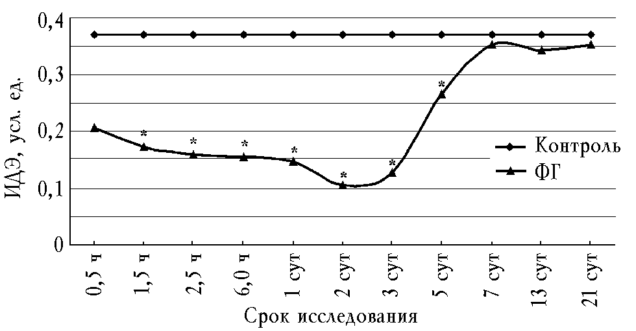
Рис. 1. Динамика индекса деформируемости эритроцитов при скорости сдвига 890 с^{–1} у крыс после однократного введения соляно- кислого фенилгидразина (* – p < 0,05)
В первые 13 сут эксперимента отмечалось снижение обратимой агрегации эритроцитов. При этом максимальные значения Т_{1/2} были зафиксированы на 3-и сут (в среднем – в 12 раз выше контрольных). Нормализация изучаемого показателя наступала к окончанию периода исследования (21-е сут) (рис. 2). Как известно, деформационные и агрегационные свойства эритроцитов определяются их структурной и метаболической стабильностью [7, 11], которые в наших экспериментах были изменены под влиянием ФГ.
Подтверждением тому стали результаты исследования в эритроцитах содержания SH-групп, входящих в систему антирадикальной защиты клетки, и ЛП, играющих важную роль в поддержании целостности эритроцитарной мембраны [7]. Так, среднее содержание
SH-групп и ЛП в эритроцитах было статистически снижено в период с 1-х по 5-е сут с момента начала эксперимента, уровень ЛП – с 0,5 ч до 5-х сут исследования. Минимальные значения уровня указанных субстратов были обнаружены на 2-е сут эксперимента (60 и 72% соответственно от уровня субстратов в эритроцитах у интактных животных) (таблица). Несмотря на последующее восстановление среднего уровня тиоловых групп и ЛП, фракционный состав клеток по содержанию в них изучаемых субстратов отличался от исходных показателей в течение всего периода наблюдения (21 сут) (рис. 3, 4). При этом обращало на себя внимание увеличение доли эритроцитов с низким и патологически низким содержанием исследуемых субстратов в период наиболее выраженной анемии и ретикулоцитоза (2-е – 3-и сут исследования).
Анализ полученных результатов свидетельствует о том, что метгемоглобинемия, вызванная однократным внутрибрюшинным введением ФГ в дозе 150 мг на 1 кг массы тела (DL₅₀), несмотря на относительно непродолжительный период повышенного содержания MetHb в крови (2 сут), сопровождалась изменениями функционального и структурно-метаболического состояния красных клеток крови на протяжении длительного периода (до 21 сут).

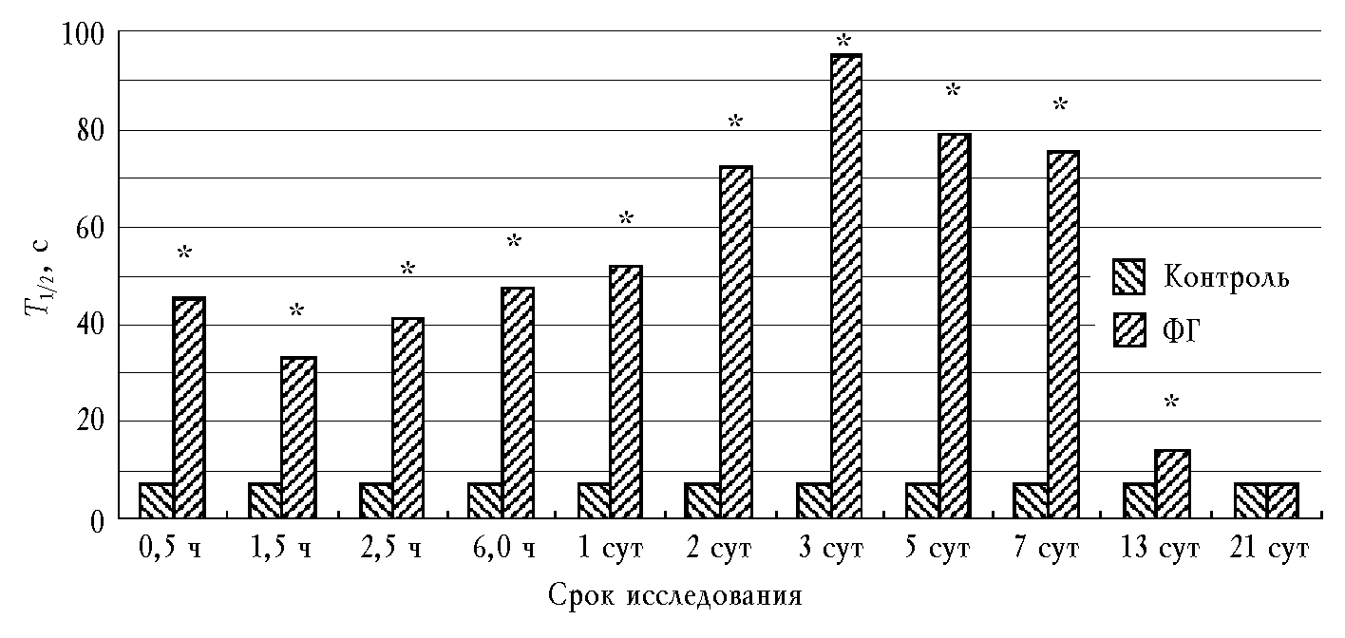
Рис. 2. Динамика полупериода агрегации эритроцитов у крыс после однократного введения
солянокислого фенилгидразина (150 мг на 1 кг массы тела) (* – p < 0,05)
Содержание SH-групп и липопротеинов (ЛП) в эритроцитах у крыс после однократного введения
солянокислого фенилгидразина (150 мг на 1 кг массы тела), (Х ± m)
Исследуемый  субстрат, усл. ед. | Контроль | Срок исследования
Исследуемый  субстрат, усл. ед. | Контроль | 0,5 ч | 1,5 ч | 2,5 ч | 6 ч | 1 сут | 2 сут | 3 сут | 5 сут | 7 сут | 13 сут | 21 сут
SH-группы | 0,302 ±  ± 0,012 | 0,342 ±  ± 0,018* | 0,331 ±  ± 0,017 | 0,325 ±  ± 0,015 | 0,301 ±  ± 0,012 | 0,253 ±  ± 0,018* | 0,185 ±  ± 0,013* | 0,192 ±  ± 0,015* | 0,237 ±  ± 0,015* | 0,284 ±  ± 0,013 | 0,287 ±  ± 0,015 | 0,298 ±  ± 0,011
ЛП | 0,460 ±  ± 0,011 | 0,422 ±  ± 0,015* | 0,389 ±  ± 0,020* | 0,377 ±  ± 0,019* | 0,364 ±  ± 0,021* | 0,345 ±  ± 0,024* | 0,329 ±  ± 0,021* | 0,367 ±  ± 0,02* | 0,421 ±  ± 0,019* | 0,448 ±  ± 0,015 | 0,451 ±  ± 0,016 | 0,450 ±  ± 0,018

Примечание. Х – среднее значение, m – ошибка среднего.
* р < 0,05 – уровень статистической значимости по сравнению со значениями в контрольной группе.
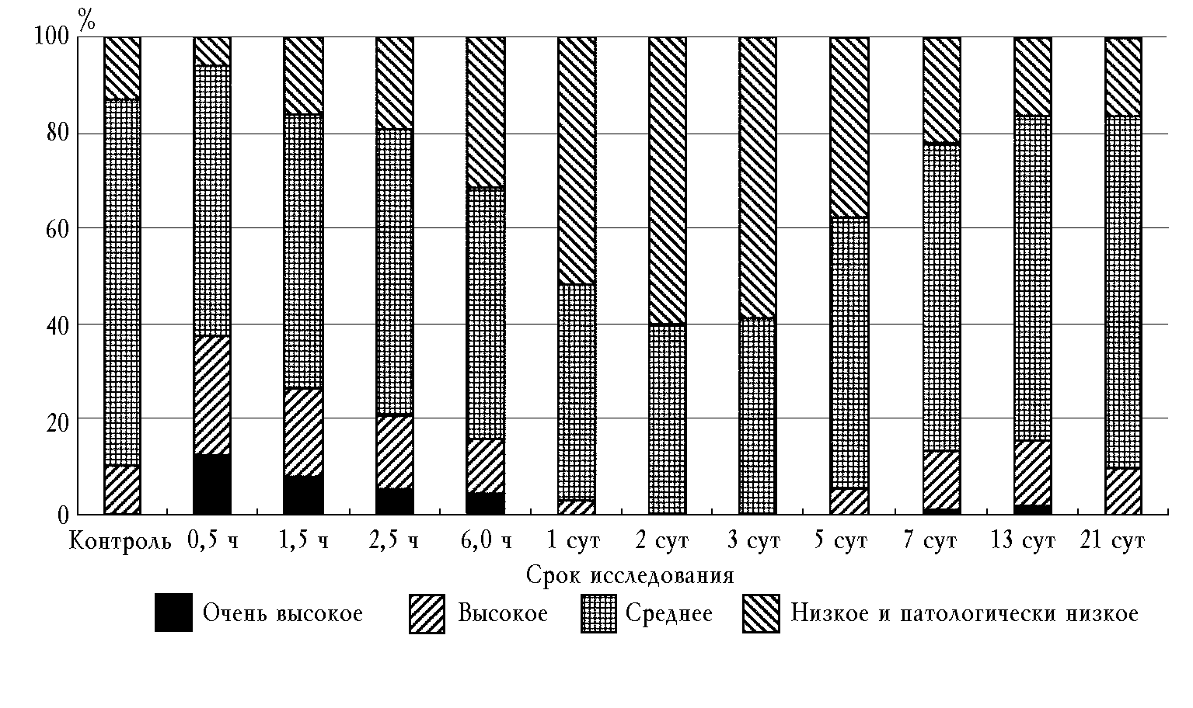
Рис. 3. Распределение эритроцитов по содержанию SH-групп (%) у крыс после однократного введения солянокислого фенилгидразина
(150 мг на 1 кг массы тела)
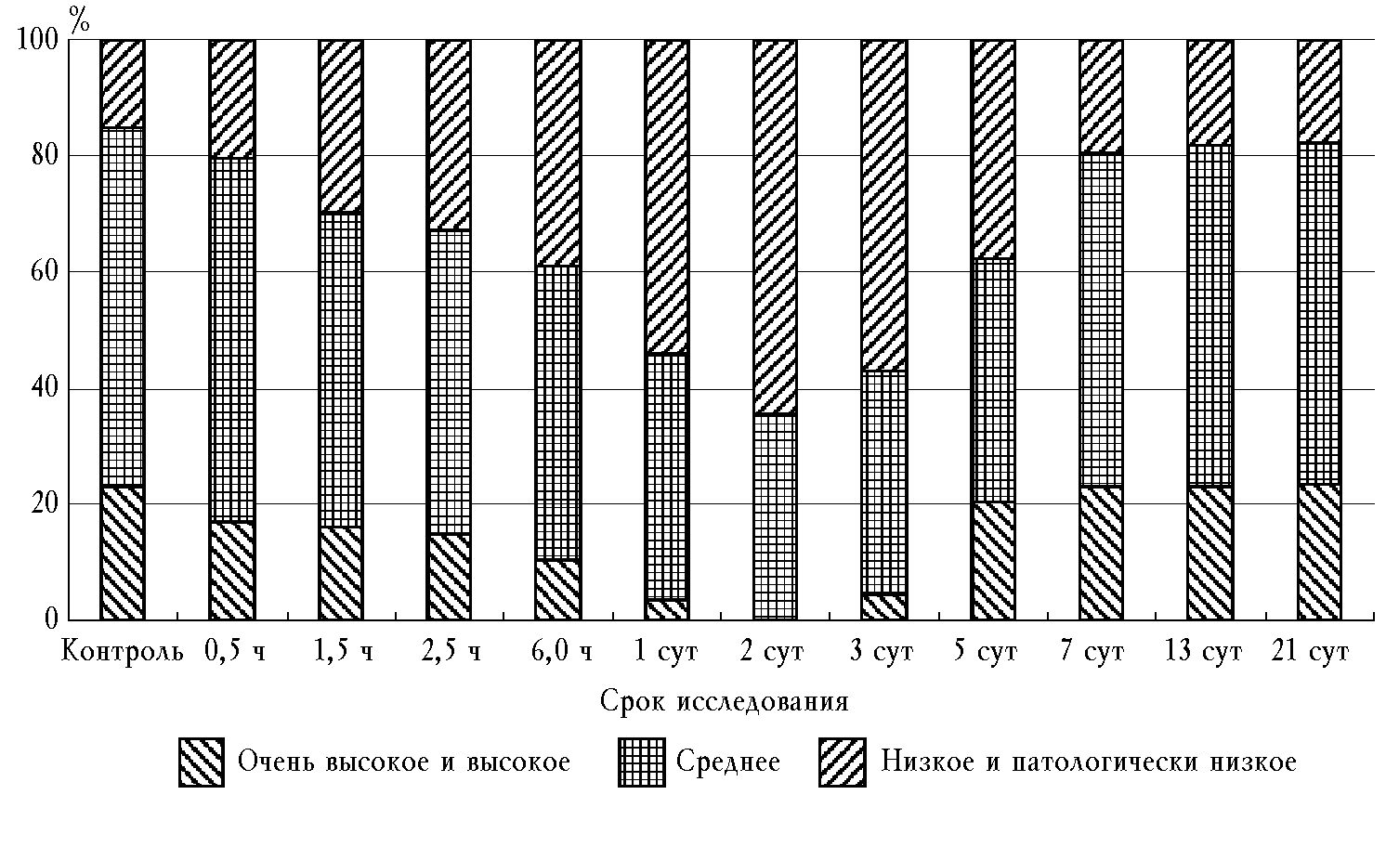
Рис. 4. Распределение эритроцитов по содержанию липопротеинов (%) у крыс после однократного введения солянокислого фенилгидразина (150 мг на 1 кг массы тела)

Известно, что при гипоксиях различного генеза в клетках закономерно развивается дефицит энергопродукции и повышается интенсивность свободно-радикального окисления (СРО), в том числе в эритроцитарной мембране. При метгемоглобинемиях дополнительным фактором инициации СРО в эритроцитах является трехвалентная форма гемового железа. Увеличенное потребление NADH в реакциях восстановления MetHb и NADPH для редукции глутатиона на фоне специфического для ФГ подавления активности ключевого
фермент-пентозофосфатного цикла (глюкозо-6-фосфатдегидрогеназы), по всей видимости, приводило к истощению пула восстановленных пиридиновых нуклеотидов и, как следствие, снижению скорости редукции глутатиона, реализующего свои антиоксидантные и мембранопротекторные свойства посредством содержащихся в нем SH-групп [7]. Кроме того, метгемоглобинобразователи (в том числе ФГ) подавляют активность антиоксидантных ферментов эритроцита – глутатионпероксидазы, каталазы, супероксиддисмутазы [1, 6, 12].
4.*
Многоуровневая активация перекисного окисления липидов в плазматических мембранах приводит к уплотнению либо деструкции липидного бислоя, увеличению его микровязкости, уменьшению площади белок-липидных контактов, нарушению функциональной активности ферментов, изменению мембранной проницаемости и поверхностного заряда, а также нарушению функционального состояния мембранно-рецепторного комплекса, что в целом приводит к снижению функциональной активности, преждевременному старению и гибели эритроцитов [7].
Наличие в крови эритроцитов с очень высокой концентрацией SH-групп в течение первых 6 ч эксперимента (в контроле такие клетки отсутствовали), по всей видимости, было проявлением частичной деструкции гемоглобина и других белковых компонентов эритроцитов фенилгидразином, обладающим высоким окислительным потенциалом [16]. Как известно, при денатурации белковых структур эритроцитов увеличивается число обнаруживаемых белковых SH-групп [9].
Ввиду того, что метгемоглобинобразование при воздействии ксенобиотиков происходит в костном мозге [17], вышеуказанные процессы, по всей видимости, затрагивали и эритрокариоциты. В условиях напряженного эритропоэза это способствовало поступлению в сосудистое русло неполноценных красных клеток крови [4], не способных компенсировать микрореологические нарушения крови в период ретикулоцитоза.
Таким образом, проведенное исследование показало, что фенилгидразиновая метгемоглобинемия сопровождается выраженными нарушениями функциональных свойств эритроцитов периферической крови, существенную роль в формировании которых играет снижение активности тиоловой антирадикальной защиты и, как следствие, повреждение липопротеинового комплекса красных кровяных клеток. Указанные изменения способствуют развитию необратимых изменений в красных клетках крови, их преждевременному разрушению и в конечном итоге приводят к развитию анемии. Активизация эритропоэза, о чем свидетельствовали явления выраженного ретикулоцитоза, направлена на компенсацию гипоксического состояния. Однако напряженная работа костномозгового компартмента эритрона чревата поступлением в кровоток функционально неполноценных эритроцитарных клеток, что может способствовать прогрессированию анемии.
Полученные результаты позволяют считать патогенетически обоснованным применение антиоксидантов и мембранопротекторов для терапии острых состояний и профилактики развивающихся осложнений при отравлениях метгемоглобинобразователями, приводящих к формированию структурно-функциональных нарушений в эритроцитах и развитию гемолитического синдрома.
Литература
- Башарин В.А. Экспериментальная оценка состояния системы глутатиона и перекисного окисления липидов в различных органах и тканях при острых отравлениях 1,1-диметилгидразином и фенилгидразином: Дис. … канд. мед. наук. СПб., 2001. 224 с.
- Белкин А.В., Сторожок С.А., Катюхин Л.Н. // Физиол. журн. СССР. 1991. № 1 . С. 133–138.
- Бойтлер Э. Нарушение метаболизма эритроцитов и гемолитическая анемия. М.: Медицина, 1981. 256 с.
- Зюзьков Г.Н., Абрамова Е.В., Дыгай А.М., Гольдберг Е.Д. // Бюл. эксперим. биологии и медицины. 2004. № 10. С. 378–381.
- Кушаковский М.С. Клинические формы повреждения гемоглобина. Л.: Медицина, 1968. 324 с.
- Мышкин В.А., Еникеев Д.А., Тухватуллина А.Р. // Клинич. медицина и патофизиология. 1999. № 1. С. 34–37.
- Новицкий В.В., Рязанцева Н.В., Степовая Е.А. Физиология и патофизиология эритроцита. Томск: Изд-во Том. ун-та, 2004. 202 с.
- Плотников М.Б., Алиев О.И., Попель Ф.В. // Клинич. лаборатор. диагностика. 1995. № 3. С. 57–58.
- Рябов С.И., Шостка Г.Д. Молекулярно-генетические аспекты эритропоэза. Л.: Медицина, 1973. 280 с.
- Сиваченко В.Н. Фармакологическая коррекция гемической гипоксии при острых отравлениях метгемоглобинобразователями: Автореф. дис. ... канд. мед. наук. Томск, 1995. 23 с.
- Сторожок С.А., Санников А.Г., Захаров Ю.М. Молекулярная структура мембран эритроцитов и их механические свойства. Тюмень: Изд-во Тюм. ун-та, 1997. 140 с.
- Шугалей И.В., Львов С.Н., Цельнинский И.В. // Укр. биохим. журн. 1992. № 2. С. 111–114.
- Barenbaum M.C. // Q. J. Micr. Sci. 1958. V. 99. P. 231–242.
- Chevremont M., Frederick J. // Arch. Biol. 1943. V. 54. P. 589–593.
- Reinhart W.H. // Schweiz. Med. Wochenschrift. 1995. V. 125. № 9. P. 387–395.
- Shetlar M.D., Hill H.A. // Environ Health Perspect. 1985. V. 64. P. 265–281.
- Yubisui T., Takeshita M., Hultquist D.E. // Am. J. Hematol. 1990. V. 34. P. 5–7.

Поступила в редакцию 17.01.2005 г.

